1 2 | Cloud Computing
Kursziel | Sie wissen, was Cloud Computing ist und wie Sie vielleicht eines Tages arbeiten werden.

Cloud Computing ist das neue Schlagwort, das in der letzten Zeit häufig in den Medien auftaucht. Es bedeutet, dass alle Geräte (Computer, Smartphone, Tablets usw.) ihre Daten untereinander über einen zentralen Rechner teilen oder austauschen. Wenn ich also im Zug eine Excel-Tabelle in mein Tablett eingebe, dann ist es gleichzeitig im Büro in Zürich oder zuhause in Winterthur aktualisiert und abrufbar. Man muss die Geräte nicht mehr über Kabel miteinander verbinden und synchronisieren.

Dabei werden die Daten in unterschiedlichen Zentren gespeichert. Ein Teil Ihrer Dokumente kann irgendwo in den USA oder in Lappland oder einem ausrangierten Bunker in den Alpen sein. Sie werden dazu auf unterschiedlichen Datenservern gespiegelt. Damit können technische Probleme vermieden und Auswirkungen terroristischer Angriffe auf statistisch Null reduziert werden.

Die Daten sind verschlüsselt gespeichert, so dass sie nur aufwändig gehackt werden können. Für private Daten nimmt niemand einen derartigen Aufwand in kauf.

Alle grossen Anbieter bieten einen Cloud-Dienst an. Dabei wird ein kleiner Platz kostenlos angeboten, zusätzlicher Speicherplatz kann gegen eine Jahresgebühr gemietet werden.

Vorteile für Sie:
Sie benötigen keine grosse Harddisk und die Datensicherung auf ein externes Laufwerk entfällt. Ebenso sind die Daten gegen Feuer in Ihrem Haus oder Diebstahl gesichert.

Die wichtigsten Anbieter
DROPBOX 18 GB gratis / 1 TB+ max.
AMAZON CLOUD DRIVE 5 GB gratis / 1 TB max.
GOOGLE DRIVE 5 GB gratis / 100 GB (16TB) max.
SKYDRIVE 25 GB free / 125 GB max.
APPLE ICLOUD 5 GB free / 55 GB max.

Falls Sie mehrere Geräte besitzen und von verschiedenen Orten auf Ihre Daten zugreifen möchten, dann empfehle ich Ihnen einen der versal geschriebenen Dienste zu googeln. Sie finden dort die Installationsanweisungen.

Beispiel-Applikation Linoit

Starten Sie im Internet-Browser
http://linoit.com/users/dinhART/canvases/RSVW

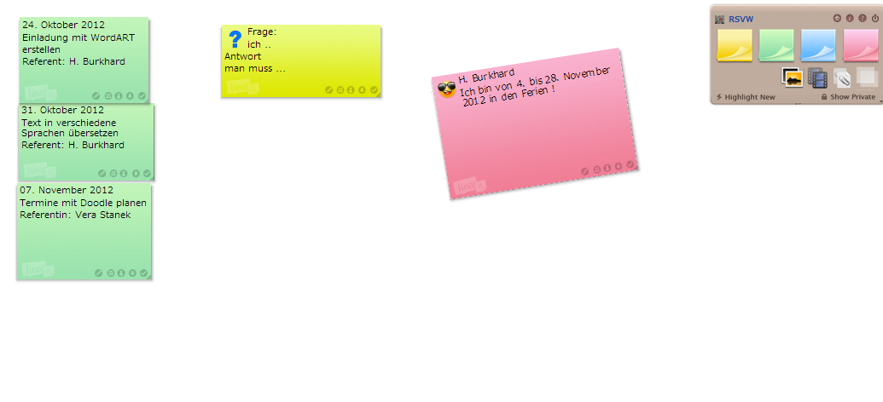
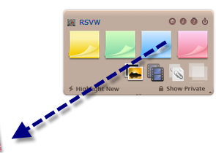 | Ziehen Sie nun einen Notizzettel auf die Arbeitsfläche.
Jetzt öffnet sich ein neuer Notizzettel.
Tippen Sie den gewünschten Text ein.
 | Bestimmen Sie die Schriftgrösse und die –farbe.
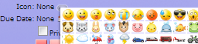 | Klicken Sie auf die Punkte hinter Icon. Jetzt können Sie ein gewünschtes Bild auswählen.
 | Klicken Sie Post und der Notizzettel wird gespeichert
 | Jetzt können Sie den Zettel über die untere rechte Ecke vergrössern, über die obere rechte Ecke drehen oder mit der Maus am richtigen Ort platzieren.

Erstellen einer eigenen Arbeitsfläche
www.linoit.com | Geben Sie in der Eingabezeile die nebenstehen Adresse ein
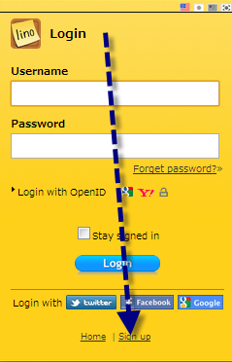 | Klicken Sie Sign Up und geben Sie Ihre Adresse und das Passwort ein.

Programme aus der Cloud
Immer mehr Software-Anbieter stellen in der Cloud ihre Programme zur Verfügung. Zum Teil sind diese kostenlos, andere höherwertige Software kann dort abonniert werden.

Vorteile für Sie:
Sie arbeiten stets mit der neuesten Programmversion und haben keinen Aerger mit der Installation und den vielen Updates. Aber auch keine Probleme mit den Viren und andern Schadprogrammen. Das Programm ist immer dasselbe. Sei es ein Windows-, Linux- oder Apple-Rechner.

Beispiel Google Text
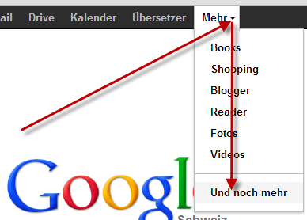 | Starten Sie Google. Oeffnen Sie über Mehr Und noch mehr .  Jetz öffnet sich ein Fenster mit vielen anderen Programmen und Möglichkeiten.
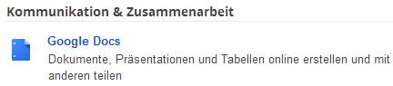 | Wählen Sie Google Docs
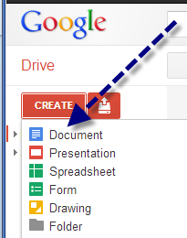 | Jetzt können Sie ein neues Dokument erstellen. Oder eine Präsentation. Oder eine Tabellenkalkulation.  Sie haben nicht derart komplexe Möglichkeiten, wie mit den Office-Paketen. Aber für den Privatgebrauch sind sie brauchbar. Und in einem Jahr sieht alles noch besser aus.  Sie können die Daten auf dem Google Drive speichern und mit allen internetfähigen Computern bearbeiten.

